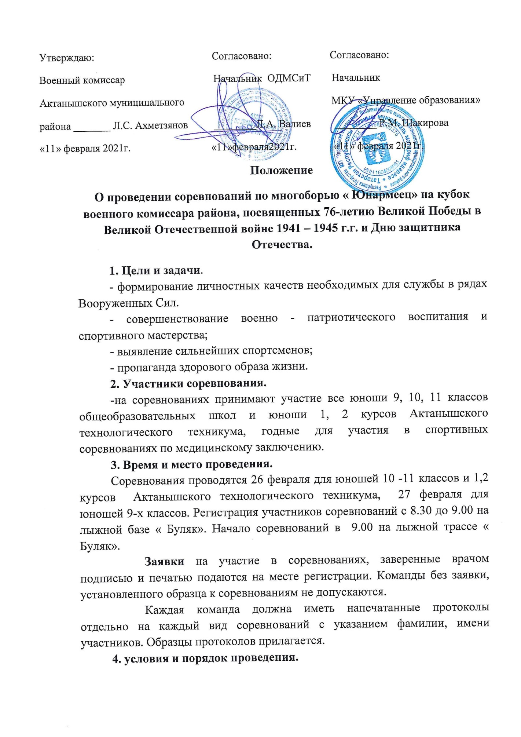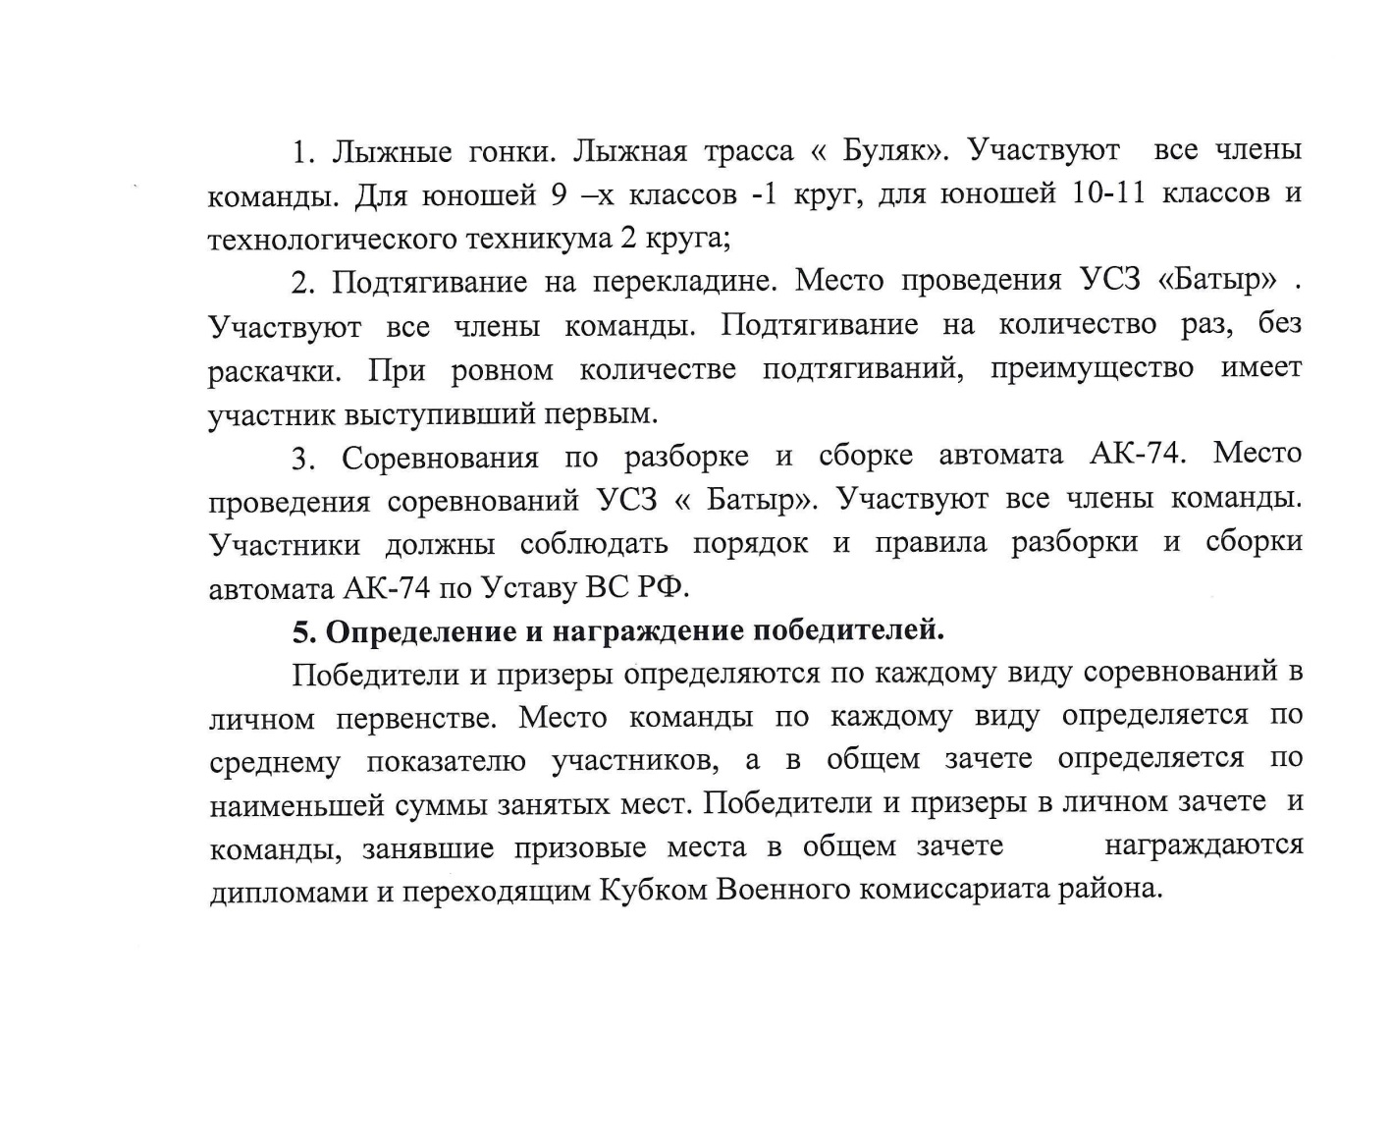

Протокол соревнований по многоборью «Юнармеец»
от___________ ООШ, юноши 9 го класса
Вид соревнований: лыжные гонки 27 февраля 2021 года.
(подтягивание)
(разборка и сборка автомата)

№№  П/П | Фамилия, имя участника | результат | место
1
2ит.д.

Протокол соревнований по многоборью «Юнармеец»
от___________ СОШ, юноши 10 го класса
Вид соревнований: лыжные гонки 26 февраля 2021 года.
( подтягивание)
(разборка и сборка автомата)

№№  П/П | Фамилия, имя участника | результат | место
1
2ит.д.

Протокол соревнований по многоборью «Юнармеец»
от___________ СОШ, юноши 11 го класса
Вид соревнований: лыжные гонки 26 февраля 2021 года.
(подтягивание)
(разборка и сборка автомата)

№№  П/П | Фамилия, имя участника | результат | место
1
2ит.д.

